Нейропсихологическое упражнение.
Под каждой буквой есть одна из трех пометок: Л, П, О. Пометки указывают на движение рук. Л – поднять левую руку в сторону, П – поднять правую руку в сторону, О – поднять обе руки вверх.
Необходимо одновременно произнести букву и сделать движение, что указано под ней. Надо пройти весь алфавит сначала до конца, а потом вернуться назад от конца к первой букве.
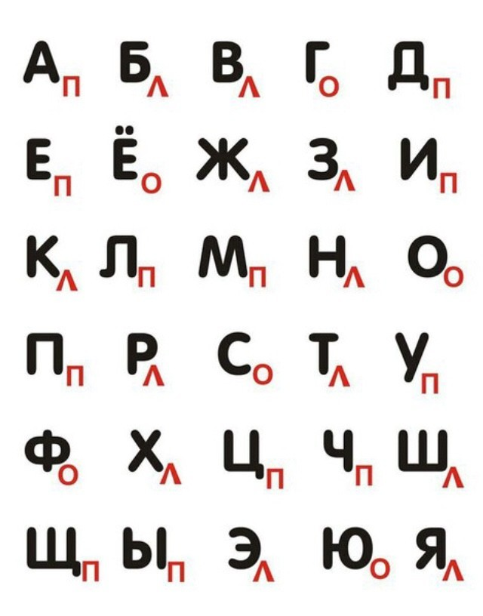
ПОЧТА РОССИИ ПОЧТА РОССИИ ПОЧТА РОССИИ
ПОЧТА РОССИИ ПОЧТА РОССИИ ПОЧТА РОССИИ
ПОЧТА РОССИИ ПОЧТА РОССИИ ПОЧТА РОССИИ

